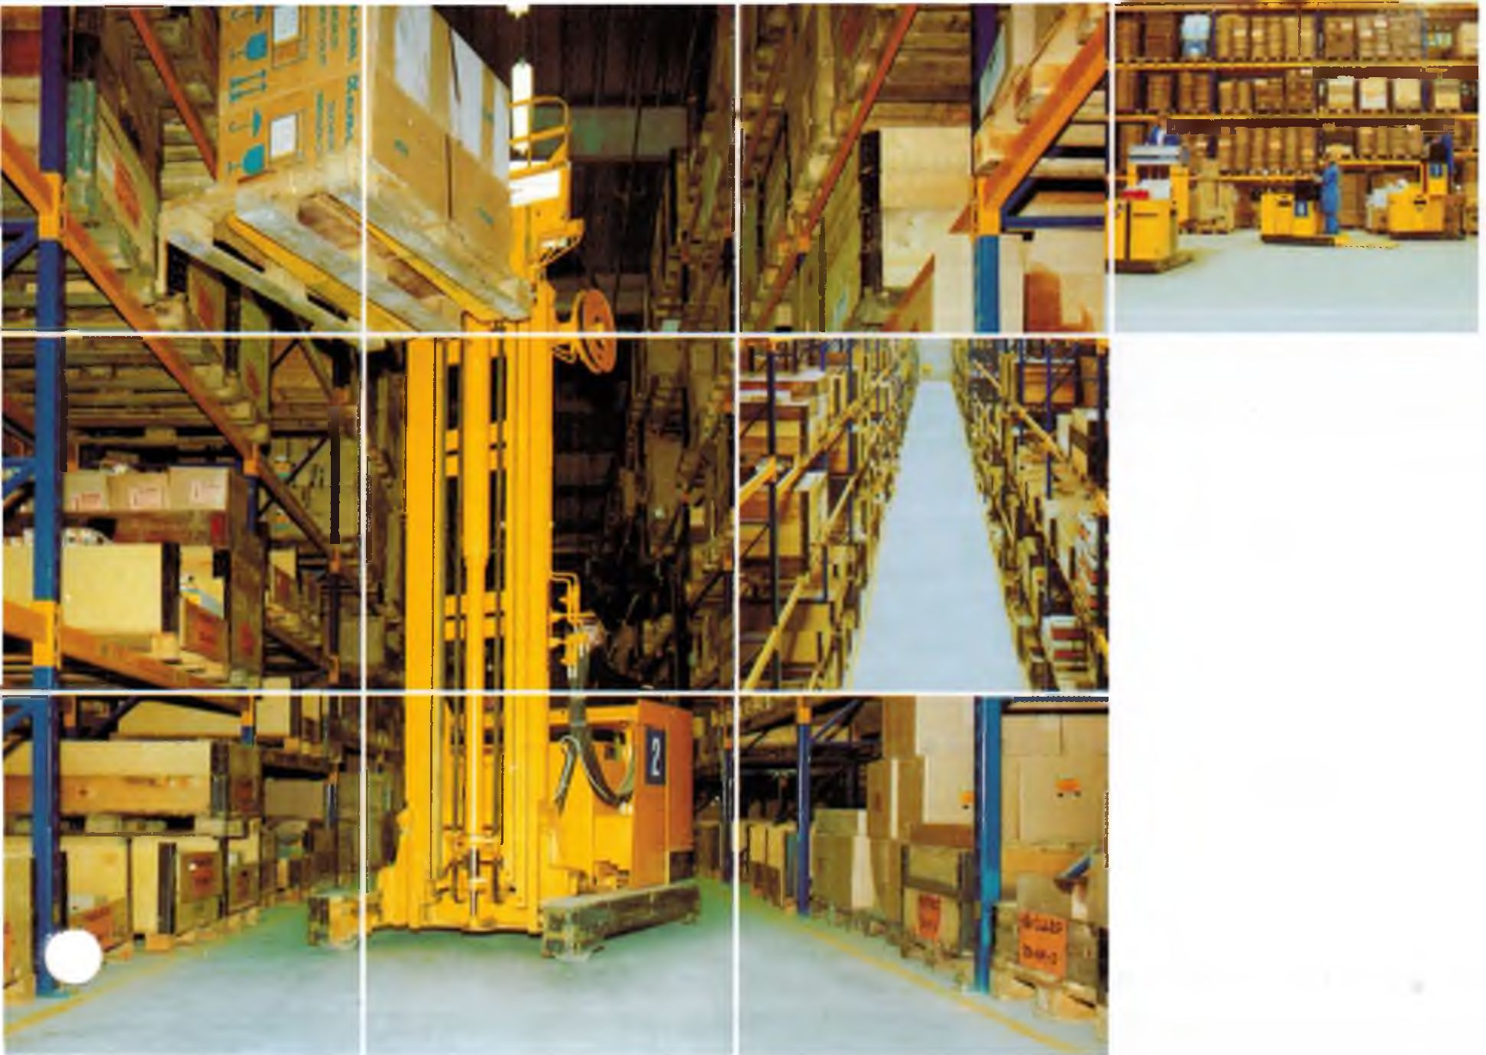

**KORODUR 0/4**

для промышленных полов с твердым заполнителем КОРОДУР (KORODUR)

ОПИСАНИЕ

КОРОДУР 0/4 - твердый заполнитель по стандарту DIN 1100-A 0/4 КОРОДУР 0/4 - минеральный твердый заполнитель, производимый из компонентов высшего качества, включая кварцевый песок и твердые побочные продукты электрометаллургической плавки. Эта специальная смесь гарантирует превосходные значения прочности на разрыв и сжатие, очень благоприятные показатели износа и придает устойчивые противоскользящие качества промышленным напольным поверхностям.

ПРИМЕНЕНИЕ

Для использования в бетонных стяжках с твердым заполнителем согласно DIN 18 560, ЗЕ 65 A. Для использования на участках с комбинированными напряжениями, сотрясениями, сжатиями и ударами от укатки, трамбовки и шлифовки. Способен выдерживать скольжение и качение рабочих принадлежностей, движение оборудования всех видов, движение вилочных погрузчиков, гусеничных тракторов, транспортировочного оборудования со стальными колесами и т.д.

Особенно подходит для влажных помещений, автостоянок, подъездных и погрузочных рамп, футеровки бункеров, для наружных поверхностей всех видов.

СВОЙСТВА

* устойчивость к бензину, минеральному маслу, растворителям
* очень высокая устойчивость к износу даже при самых жестких нагрузках
* устойчивость к нагрузкам от вилочных автопогрузчиков
* влагостойкость; пригоден для влажных помещений
* предотвращает заносы и скольжение во влажных помещениях
* устойчивость к низким температурам и обледенению
* не подвержен коррозии
* не накапливает электростатические заряды
* высокая поверхностная плотность
* физиологически и экологически безопасный
* легко очищается

**Сертификация: DIN EN ISO 9001:2000**

КОНТРОЛЬ

Институт испытаний стройматериалов и исследования полов (IBF), г. Тройсдорф



**ПОКРЫТИЯ С ТВЕРДЫМ ЗАПОЛНИТЕЛЕМ, ГРУППА A, DIN 1100**

|  |  |  |
| --- | --- | --- |
|  | стандартные соответствующие характеристические значения твердого заполнителя согласно DIN 1100 | стандартные значения согласно DIN 18560-7 и соответственно EN 13813 |
|  | группа покрытий A | например, твердая заполняющая стяжка  DIN 18560-CT-C 70-F 10-A 5- DIN 1100-A |
| предел прочности на разрыв (Н/мм2) | 10** | 10* |
| предел прочности на сжатие [Н/мм2] | 80** | 70* |
| износ*** (см3/50 см2) | ≤ 5* | 5* |
| объемная плотность (кг/дм3) | согл. DIN 1100 |  |
| гранулометрический состав* | согл. DIN 1100 |  |

* стандартные значения ** характеристические значения *** среднее значение

КОРОДУР 0/4 удовлетворяет всем требованиям заводского и внешнего контроля.

**ГРУППЫ МЕХАНИЧЕСКИХ НАПРЯЖЕНИЙ** **DIN 18 560, часть 7, таблица 1**

|  |  |  |
| --- | --- | --- |
| Группа напряжений | Напряжение, вызываемое | |
|  | мобильным промышленным погрузочно-разгрузочным оборудованием, различными типами шин1) | производственными процессами и движением пешеходов |
| I (сильные) | сталь и полиамид | обработка, скольжение и качение металлических предметов, разгрузка товаров посредством металлических вил, движение более 1000 пешеходов в день |
| II (средние) | уретановый эластомер и резина | скольжение и качение деревянных предметов, бумажных рулонов и пластмассового литья, движение 100 1000 пешеходов в день |
| III (слабые) | литые и пневматические шины | сборочные участки (на плитах), движение до 100 пешеходов в день |

1) относится только к чистым шинам. Спрессованные в шинах щебень и грязь увеличивают напряжение.

Примечания:

Если потенциал нагрузки и истирания выходит за рамки рекомендаций по «Группе напряжений I», например, на участках сборки очень тяжелого оборудования или при движении очень тяжелых транспортных средств (на гусеничном ходу), то следует принять специальные меры предосторожности.

**ОБРАБОТКА / РАСХОД КОРОДУР 0/4**

|  |  |  |  |
| --- | --- | --- | --- |
| Группа напряжений согласно DIN 18560, часть 7, таблица 1 | Толщина покрытия по DIN 18560, часть 7, таблица 1, номинальные толщины | Состав смеси внутренних поверхностей:  1 весовая часть цемента : 2 весовые части КОРОДУР 0/4 | Состав смеси внешних поверхностей:  1 весовая часть цемента : 3 весовые части КОРОДУР 0/4 |
| 1. (сильные) 2. (средние) 3. (слабые) | 15 мм  10 мм  8 мм | 21 кг/м2 КОРОДУР 0/4  14 кг/м2 КОРОДУР 0/4  12 кг/м2 КОРОДУР 0/4 | 24 кг/м2 КОРОДУР 0/4 |

Рекомендуется:

КОРОТЕКС для последующей обработки, КОРОПОКС для пропитки.

По запросу высылаются дополнительная литература, свидетельства об испытаниях, советы по переработке, тексты предложений по различным системам промышленных полов КОРОДУР, отвердителям полов КОРОДУР, специальным продуктам и строительным химическим присадкам КОРОДУР.

По состоянию на: апрель 2005 г.

**«КОРОДУР Вестфаль Хартбетон ГмбХ & Ко.»** [**www.korodur.de**](http://www.korodur.de/)

**Завод Ганновер-Мисбург:**

Ам Хафен, 23

30692 Ганновер

**Завод в Хиршау (AKW-Kicks):**

Георг-Шиффер-Штрассе, 70

92242 Хиршау

Тел.: +49 (0) 96 22 / 1 83 15

**Завод Бохум-Ваттеншайд:**

Хоэнштайнштрассе, 19

44866 Бохум

П/я 60 02 48 • 44842 Бохум

Тел.: +49 (0) 23 27 / 94 57-0

Телефакс: +49 (0) 23 27 / 32 10 84

[wattenscheid@korodur.de](mailto:wattenscheid@korodur.de)

**Главный офис:**

Вернер-фон-Браун Штрассе, 4

92224 Амберг

П/я 1653 • 92206 Амберг

Тел.: +49 (0) 96 21 / 47 59-0

Телефакс: +49 (0) 96 21 / 3 23 41

[info@korodur.de](mailto:info@korodur.de)

